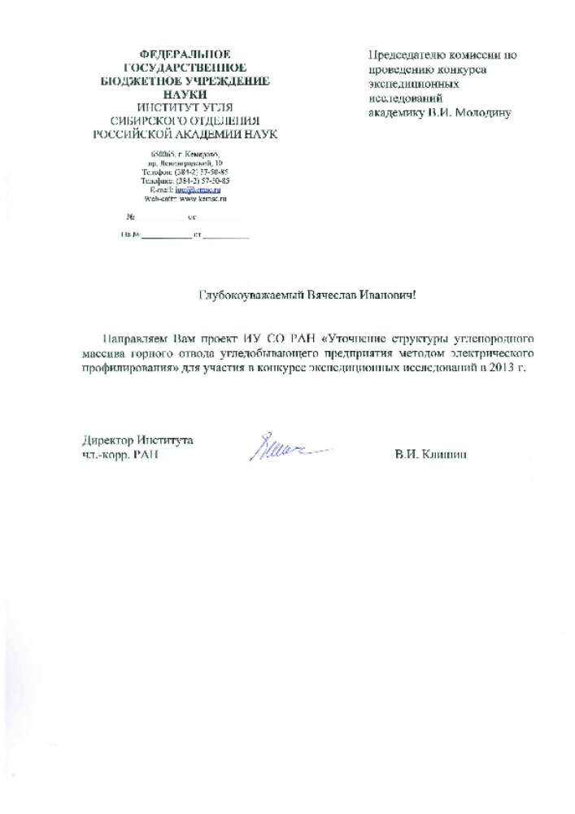

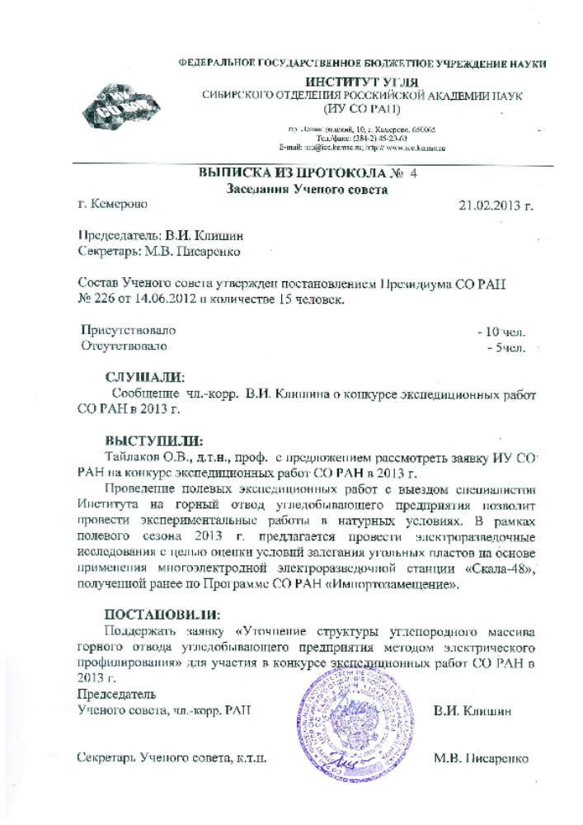

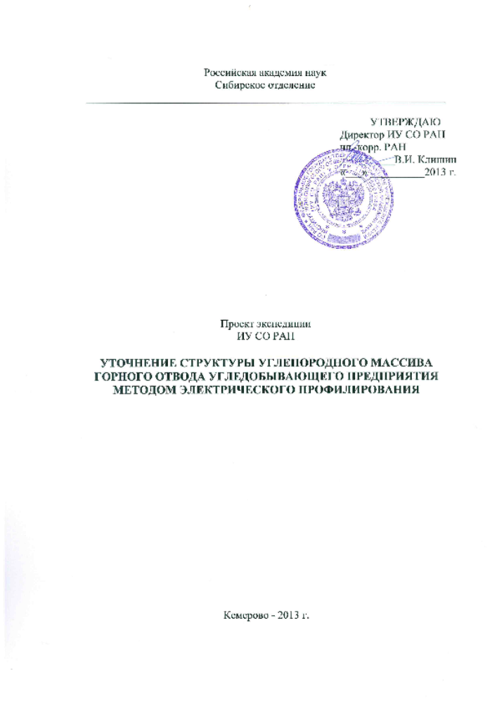

ОБОСНОВАНИЕ

научно-исследовательской работы по теме
«Уточнение структуры углепородного массива горного отвода угледобывающего предприятия методом электрического профилирования»

В соответствии с приоритетным направлением СО РАН VIII.74 «Комплексное освоение и сохранение недр Земли, инновационные процессы разработки месторождений полезных ископаемых и глубокой переработки минерального сырья» и программой СО РАН VIII.74.2 «Фундаментальные основы и инновационные технологии разработки и комплексного освоения угольных месторождений» (научный проект 74.2.2. «Научно-методические основы оценки ресурсов и инновационные технологии извлечения и переработки угольного метана, обеспечения нормальной шахтной атмосферы») Институтом угля СО РАН на период полевого сезона 2013 г. запланированы электроразведочные исследования с целью оценки условий залегания угольных пластов и определения параметров породных слоев верхней части геологического разреза Ерунаковского угольного месторождения в Ерунаковском геолого-экономическом районе Кузбасса.
Цель исследования: изучение верхней части геологического разреза горного отвода угледобывающего предприятия методом электрического профилирования, оценка особенностей распространения электрического сигнала в зависимости от условий залегания и качественного состава пластов угля.
Исследование будет выполняться методом электрического профилирования на основе применения многоэлектродной электроразведочной станции «Скала-48», полученной ранее по Программе СО РАН «Импортозамещение». Размещение геофизических профилей будет проведено в зависимости от характера исследования и условий поверхности измерений. Шаг электроразведочной косы позволяет расположить на исследовательском профиле 48 электродов с интервалом между ними до 5 метров. Используемая электроразведочная станция способна генерировать электрический сигнал, попеременно принимаемый электродами в соответствии с используемой расстановкой.
Полевая часть методики электрического профилирования характеризуется процессами приема генерируемого электрического сигнала и его регистрацией и включает в себя следующие этапы:
- Разметка пикетов электроразведочных профилей;
- Размещение полевой системы измерений;
- Монтаж и инсталляцию полевого электроразведочного оборудования
- Настройка электроразведочной станции;
- Тестирование измерительного оборудования с целью определения наиболее рациональной расстановки электродов;
- Регистрация электроразведочных данных.
Зарегистрированные электроразведочные данные будут обработаны и представлены графически в виде разрезов сопротивления. По результатам интерпретации разрезов будут определены физико-механические параметры породных слоев горного отвода угледобывающего предприятия.

